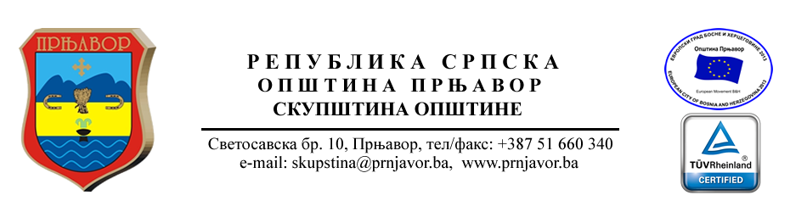
ЗАХТЈЕВ ЗА ДНЕВНУ АКРЕДИТАЦИЈУ

Медијска кућа
Главни уредник
Телефон/мобилни
И – мејл

------------------------------------------------------------------------------------------------------------------------

Дневна акредитација за:

Име | Презиме | Новинар, сниматељ | Датум рођења | Број личне карте | Број мобилног телефона новинара

Акредитација се издаје за:

а) потребе праћења сједница Скупштине општине,
б) праћење конференције за медије руководства Скупштине општине,
ц) снимање/фотографисање одборника, сједница Скупштине и сједница радних тијела

ф) остало (навести) ____________________________________________________________

НАПОМЕНА: Дневну акредитацију подносиоци захтјева ће добити путем електронске поште. Акредитована лица дужна су исту доставити на увид служби обезбјеђења приликом уласка у зграду Општинске управе и Скупштине општине, уз одговарајући идентификациони документ (личну карту).

Датум

